|  |  |  |
| --- | --- | --- |
| МИНИСТЕРСТВО СЕЛЬСКОГО ХОЗЯЙСТВА РОССИЙСКОЙ  ФЕДЕРАЦИИ  ФГБУ «Россельхозцентр» Филиал ФГБУ «Россельхозцентр»  по Кировской области и Республике Коми | |  |
| **СИГНАЛИЗАЦИОННОЕ СООБЩЕНИЕ**  **РОССЕЛЬХОЗЦЕНТРА**  **№ 16 от 10 июня 2025 г.** |  | |

**Исх. № 710 от 10.06. 2025г.**

Адрес филиала 610007, г. Киров, ул. Ленина, д. 176-А

Контакты филиала тел.: 8(8332)330-997; 35-20-20 e-mail - [rsc43@mail.ru](mailto:rsc43@mail.ru), 43@rscagro.ru

**Пятнистости листьев в посевах яровых зерновых культур**

Отдел по защите растений филиала ФГБУ «Россельхозцентр» по Кировской области и Республике Коми сообщает, что при проведении обследований в посевах яровых зерновых культур выявлены гельминтоспориозные пятнистости.

Пятнистости встречаются на пшенице, ячмене, ржи, овсе, а также многолетних злаковых травах и сорных растениях. **Условия для распространения болезни**: восприимчивые сорта, размещение посевов по поражаемым предшественникам, сильная зараженность семян, некачественное протравливание семян, несбалансированное внесение удобрений, повышенная влажность воздуха, запаздывание по срокам уборки урожая.

Возбудитель сохраняется в почве на инфицированных растительных остатках, на поверхности и внутри семян. Распространяется при помощи конидий воздушно-капельным путем.

**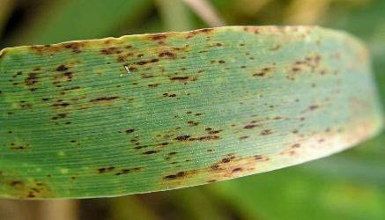*Сетчатая пятнистость*** наиболее распространена на ячмене. Проявляется в виде удлиненных бледно-желтых или бурых пятен с характерным сетчатым рисунком. *Развитию сетчатой пятнистости способствует прохладная и дождливая погода в периоды: посев – всходы – трубкование.*

Из обследованных 1,57 ты.га, поражено 1,24 тыс.га. Средневзвешенное распространение составило 2,91%, развитие 0,04%. Максимальные значения выявлены в Пижанском районе на площади 309 га с распространением 5%, развитием 0,1%

**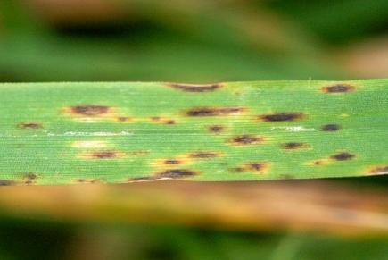*Темно-бурая пятнистость***поражает ячмень, пшеницу, озимую рожь. Проявляется на листьях в виде округлых или продолговатых коричневых некрозов. Характерная черта – наличие темного участка в центре пятна. У пораженного колоса пленки колосков буреют, зародышевый конец семени приобретает темную окраску («черный зародыш»). *Развитию темно-бурой пятнистости в вегетационный период способствует теплая влажная погода.* Из обследованных 6,6 ты.га, поражено 0,72 тыс.га. Средневзвешенное распространение составило 1,35%, развитие 0,16%. Максимальные значения выявлены в Зуевском районе на площади 190 га с распространением 30%, развитием 4,8%

**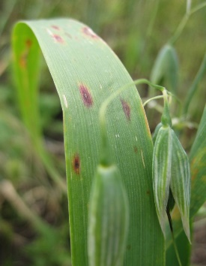*Красно-бурая пятнистость*** поржает овес, проявляется на листьях в виде темно-серых или коричневых пятен с темным ободком. Края пятен окрашены более интенсивно, чем центральная часть. Во влажную погоду появляется оливковый налет. При сильном поражении листья засыхают и отмирают. *Развитию болезни способствует затяжная влажная весна, температура воздуха 18-24°С, влажность воздуха выше 96%.*

Из обследованных 0,57 ты.га, поражено 0,42 тыс.га. Средневзвешенное распространение составило 1,78%, развитие 0,11%. Максимальные значения выявлены в Советском районе на площади 144 га с распространением 6%, развитием 0,4%.

**Меры борьбы:**

При превышении ***ЭПВ (15% развития болезни)*** рекомендуется обработать посевы в период вегетации в фазах появления флагового листа – начало колошения одним из зарегистрированных фунгицидов, на основе д.в.: *тебуконазол, биксафен, протиоканазол, ципроконазол, флутриафол,* согласно «Списка пестицидов и агрохимикатов, разрешенных к применению на территории РФ».

Для обеспечения действенной защиты рекомендуется обработать посевы против темно-бурой и сетчатой пятнистостей ***биопрепаратом Баксис, Ж*** в период вегетации, в фазу начала цветения.

По вопросам проведения обследований, обработок, консультаций в области защиты растений, обращайтесь в филиал ФГБУ «Россельхозцентр» по Кировской области и Республике Коми. Контакты: тел. 8(8332)33-09-97; 35-20-20; 33-05-71.

**Применение пестицидов и агрохимикатов в сельскохозяйственном производстве проводится только после предварительного обследования сельскохозяйственных угодий (посевов, производственных помещений). Необходимо строго соблюдать регламент применения, правила личной гигиены и техники безопасности.**